上海电机学院
毕业设计（论文）

课 题 基于XML的数据交换在分布式WEB
系统中的应用
学 院（系） 电子信息学院
专 业 电子信息学院
班 级 物联网13100
学 号 131003320140
姓 名 冉长江
导 师 张 艳

定稿日期： 2017 年5月28日
摘 要
XML（Extensible Markup Language,可扩展标记语言），是标准通用标记语言的一个子集，其功能是用标记语言来结构化文档使其具有结构化特点的标记语言。它可以用来标记元数据、规定元数据的类型，并且允许用户自己定义相应的标记对数据进行特性标记，存储，传输。拥有这样特性的数据就非常适合在互联网上传输流通了，并把数据传递给相应的应用程序，在互联网环境中的网络数据的传输中占据了举足轻重的地位，也是处理分布式结构化信息的利器。XML因其标签形式的规范，与生俱来的良好的扩展性，丰富的编码工具在过去的十几年中充当了在分布式网络上数据传输的主要角色；随着互联网技术的发展，xml因其可读性上的缺陷，繁重的标签渐渐失去了在分布式网络上出具传输的主要地位，渐渐被后来的Jason所蚕食。Jason因其良好的可读性，与xml相互转换的便利性，逐渐成为了数据传输的首选，但XML并没有因此没落，XML得因其其规范的良好性，标签形式的完备，在工程项目的配置文件中占据着举足轻重的地位，本文着重与探索基于XML数据格式在分布式网络的传输以及充当配置文件的构建的项目的工作方式，及其优劣。
关键词：XML，Json，数据交换，分布式WEB系统

ABSTRACT
Extensible markup language (XML), a subset of the standard generalized markup language, is a markup language that is used to mark an electronic document.In electronic computers, marking refers to the computer can understand the information symbols, through this mark, the computer can deal with all kinds of information, such as articles, etc It can be used to mark data, define data types, is a language that allows users to define their markup language. It is well suited for world wide web transmission and provides a unified approach to describing and exchanging structured data that is independent of applications or vendors. It is a cross platform and content dependent technology in Internet environment, and it is also an effective tool to deal with distributed structure information. Back in 1998, W3C released the XML1.0 specification, using it to simplify the Internet document information transmission.Because of the Xml label in the form of norms, natural good expansibility, rich encoding tools play a major role in the distributed data transmission network in the past ten years; with the development of Internet technology, XML due to the defects in the readability of the heavy label gradually lost status issued by the main transmission in the distributed on the network, and was later replaced by Json. Json because of its good readability, convenience and XML conversion, data transmission has gradually become the first choice, but XML did not decline, XML due to its good specifications, complete label form, plays an important role in the project profile, this paper focuses on the exploration and the XML configuration file the construction work of project based on the advantages and disadvantages.
Key words: XML , Json , data exchange , distributed WEB system
目 录
1 绪论 6
1.1 研究背景 6
1.2 研究意义 6
1.3 XML语言 6
1.4 Json语言 8
1.5 XML与json的对比 9
1.6 JAVA语言 9
1.7 Web Service分布式技术 11
1.8 MVC设计模式 12
1.9所用框架 13
2开发环境简介 19
2.1 IntelliJ IDEA 19
2.2 Tomcat8.5 19
2.3 JDK 1.8 19
2.4 MySQL5.6 19
2.5 Maven 19
3系统分析 21
3.1需求分析 21
3.2系统可行性分析 22
3.3预期成果及其可能的创新点 22
4系统总体设计 24
4.1 系统功能模块设计 24
4.2 数据库设计 26
5系统详细设计 29
5.1 用户登录模块 29
5.2 学生基本信息模块 31
5.3 学生基本信息修改模块 32
5.4 学生密码修改模块 33
5.5 查看各科成绩模块 35
5.6 教师录入成绩模块 36
5.7教师查看课表模块 38
5.8管理员模块 38
6 系统测试 41
6.1系统测试的目的与意义 41
6.2测试记录 41
7总结 42
7.1 全文总结 42
7.2 展望 43
参考文献 44
致 谢 46

1 绪论

1.1 研究背景
随着世界范围内互联网的高速发展，高度发达，人们是生活方式甚至思维方式都发生了翻天复地的变化，科技深深地影响着人们的生活。人们每天的衣食住行都要产生海量的数据，但是这些数据有不仅仅是单一的，不动的，它们相互传播，相互交流，就像高速公路上川流不息的运输车。但是往往会因为运输车的规格种类不一，搭载货物多少不一会在告诉公路或者任何地方出现各种各样的错误。影响着信息交流沟通的顺畅。
本论文的主要目的是基于xml数据格式解决在分布式网络上数据传输的障碍，实现跨平台的信息交流，数据格式的统一化，对底层数据进行封装。从而克服“信息孤岛”的问题，从而将不同平台下的信息交流进行统一的管理。

1.2 研究意义
本课题的主要任务是通过建立学生教务管理系统，实现学生教务管理系统中数据交换的系统化、规范化和自动化；并通过xml的交换技术可以在校园内多个部门之间实现学生基本信息的交换，优化了传统的学生教务管理系统。
本系统要求采用的是JSP技术,JSP是一种动态网页技术标准。 采用jsp技术作为前端网页技术与后端没有太大的技术鸿沟易于实现。本系统采用的数据库为关系型数据库中的MySQL。

1.3 XML语言

1.3.1什么是可扩展标记语言
1.可扩展标记语言（XML）是一种很像超文本标记语言（HTML）的标记型语言，但是它并不是用来代替现有的超文本标记语言的，它只是对超文本标记语言的进一步的补充。它更多的是用来传输互联网中的数据和对数据进行本地化存储，其关注的重点是数据的具体内容，而HTML更为关注数据的表现形式即数据是以何种形式展示在用户面前的。所以，我们可以认为，xml是一种语言规范，得益于这种统一的规范，让不同平台，不同环境之间的单独直接的数据交换，流通成为了可能。

2.xml被设计出来的初衷就是跨平台之间的数据交流，所以其需要一个能够在不同平台之间自由行走的形式，要达到这样的目的，就必须将其设计得足够简单易行。
3.它的标签没有被预定义。您需要自行定义标签。在XML中，采用了如下的语法：
一、每一个起始标签都应与一个结束标签相搭配。
二、在某些场合下如果你认为开始标签和结束标签一一搭配是一件不必要的事情的话，你可以这样做：用一个标签同时表示起始和结束标签。这种语法是在大于符号之前紧跟一个斜线（/），例如<America/>。XML解析器会将其翻译成< America ></ America>。
三、所有的标签拥有正确的顺利和层次结构，例如一个结束标签必须写在对应的开始标签之前，里面层次的标签未关闭之前，外面层次的标签不能关闭。
四、所有的特性都必须有值。
五、所有的特性都必用双引号将值包含在内。
4.它被设计为具有自我描述性。数据在网络流通的过程中会经过不同的协议层，每个协议层都有自己的标准协议，数据的表现形式也不尽相同，如果对数据一一进行转化会花费大量的精力来做这些对实际开发毫无性能上提升的事情。如果我们用xml格式来规范数据，这个问题就迎刃而解，不必再配置大量的数据解析工具。
5.xml是国际标准。
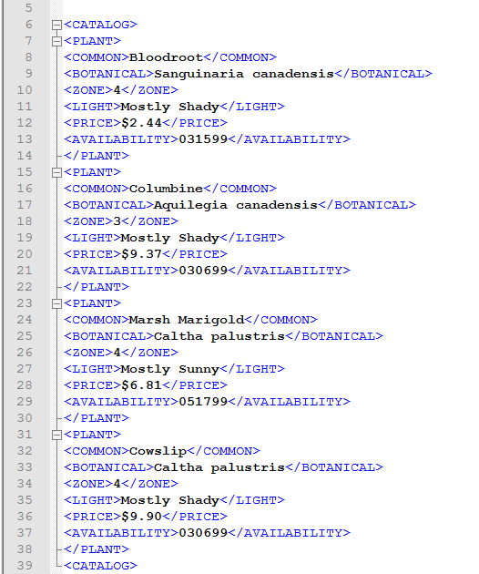
图1-1 Xml文件格式

1.4 Json语言
JSON(JavaScript Object Notation, JS 对象标记) 是一种轻量级的数据交换格式。是欧洲计算机制造商协会脚本程序设计语言规范的一个子集，与xml一样采用完全独立于编程语言和计算机平台，系统的文本格式来表示和存储数据。在 JS 语言中，一切都是对象。而JSON语言的规范又是以面向对象为基础的，所以二者可以完美的互换，融合。二者的数据类型可以相互对应。但是数组和对象这两种特殊类型除外，参照如下：

（1）对象表示为键值对
（2）数据由逗号分隔
（3）花括号保存对象
（4）方括号保存数组

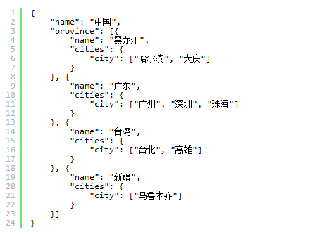
图1-2 Json语法格式

1.5 XML与json的对比
可以这样来理解XML和JSON是同一文本的两种表象形式但各有特色，一个标记更为完全更适合存储（xml），一个在网络上的传输速度更开，更适合数据传输（Json），但二者同样优秀。

1.6 JAVA语言
Java作为一门优秀的面向对象编程语言，有人说java就是简单化的C++，这句话显得十分的不负责任。诚然，从某些角度讲Java确实要比C++简单，但有时候的简单意味着优秀。Java不仅吸收了C++语言的各种优点，还去除了许多在C++里难以特性例如指针的概念，但是指针在C++中的地位是举足轻重的，因此可以看出这两种面向对象语言在思维方式和处理逻辑上的差异。Java已经成为静态面向对象编程语言的标杆，全新地阐释了面向对象这一概念，使得程序员在开发复杂功能系统的时候有更加优雅的选择^{[1]} 。

1.6.1语言特点
1、简单性：Java表面看起来很像C++，二者同为面向对象的语言，不免在设计思维上有不少共同的，但是java的核心思想与c++还是不同的，也没有那么难。Java中没有c++中的指针、多继承等概念，从而清晰了其思维上的结构。没有go-to等用法，使程序的流程更为简单。Java还去除了C++中的过载和多继承等特性，免去了预处理程序。
2、面向对象：Java是一个面向对象的语言。拥有所有的面向对象的特性，其抽象了显示世界中的各个实体，并赋予及基本的属性和方法，通过逻辑的方式来解决问题。
3、分布性：Java是一门分布式语言，允许从不同的项目中加载程序，只要他们之间能够以其自身特定的方式通信，加载，Java并不关心或者并不要求都要代码必须完整地处于某一文件中，它支持动态装入，远程调用等方式来得到程序体，Java中有专门的网络通信模块来实现这些功能，socket编程是其中之一，在socket编程中不会以物理地址静态区分谁是服务方谁是消费方，仅以业务来区分，有时二者之间并没有严格的区分。
4、稳健性：Java从开始设计的时候就是按照一门严格语言来设计得，从设计规范上就排除了很多可能存在的语言和逻辑上的低级的，潜在的错误。经过多年的发展已经形成了完整错误处理机制，包括本身语言的强类型，和显示声明的规定，在编译阶段就可以发现并排除许多的低级错误，这就到这程序更可靠。
在对错误的处理中，java可以显示地包围可能出现错误的代码块，从而抛出错误进一步的处理错误，程序员在遇到程序异常是可以查看异常抛出的堆栈记录快速找到现场，并进行修改，调试和恢复极大减少了时间成本可精力和容错能力。
5、高性能：应当知道的是Java是一种编译解释型语言，所以在性能上与全编译性语言有所差距。但是也提出了提高性能的解决方案。例如在某些对性能要求较高的场景下，Java也有自身的解决方案， “及时”编译程序可以把Java字节码直接翻译成CPU的机器码，实现全编译型的高性能。而这些生成机器码的过程是十分简单的，并不需要耗费太多的时间，生成的代码的质量也是很好的。
6、多线程性：Java是多线程语言，它可以处理多线程任务。Java的lang（核心语言）包提供了多线程相关的类，它支持在一个线程中开启另一个线程、运行线程、、休眠线程、停止线程等方法。
在多个线程共通运行的情况下，可能出现统一代码块的表达式值被多次修改，导致结果与预期不一样，失去原子性。Java支持原子操作，例如用关键词synchronized将一块代码块锁住，让其拥有原子性，确保变量维持在一个一致的状态，从而让程序变得更加安全。

7、动态性：Java是一门动态的语言。例如，Java中的类的载入是分为多种情况的，有的是先装入，有的则是运行时动态装入，甚至有些是通过网络通道获取的。

1.6.2 技术应用
1、Android应用
虽然 Android运用了不同的Java虚拟机技术和不同的封装方式，但是用的语言还是Java，因此 Android的应用有很多都是Java工程师开发的。所以Java语言在安卓领域和一些手机发烧友中还要一定的知名度。
2、网站
在企业级大型网站开发中，Java 语言以其自身优势占据了重要的地位。开发工程师可以使用许多各有特色的的框架来搭建web项目，例如最新的spring boot ，主流的SpringMVC，经典的Struts2.0和frameworks。更为简单地使用servlet和jsp技术也可以搭建一个安全的网站。在早期的政府项目中有着广泛的应用。例如政府官方网，事业单位的内部系统等。

1.7 Web Service分布式技术

简单而言Web Service是一种跨编程语言和跨操作系统平台的远程调用技术，或者你也可以说它是一个独立于平台的，耦合度低的，自我包含的web应用程序。由于Web Service技术基于一些大众的技术标准，使得它很容易部署，Spring框架对Web Service有很好的支持，我们可以在Spring中轻松搭建我们自己的Web Service应用程序。因其对XML和HTTP的友好支持，Web Service应用程序减少了很多应用接口的开销，减轻了项目开发集成的成本，并且提供了一个通用的解决方案。图1-3为Web Service交互原理：

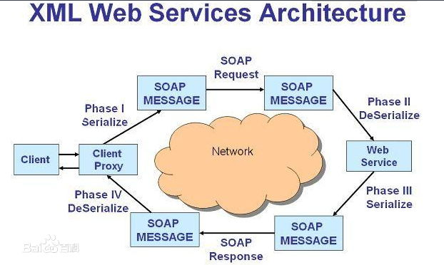

图1-3 Web Service交互原理

1.8 MVC设计模式
随着Web应用程序的逐渐庞大，逻辑愈加复杂数据的分析计算、业务决策支持等糅合在一块，使得程序的开发、调试、运行、维护等的成本直线上升，因此将系统中的逻辑进行分类整理是十分有必要的。如图1.4所示为系统的三层结构示意图。

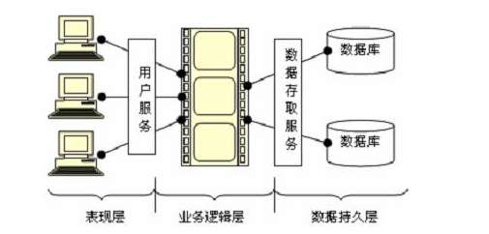

图1-4 Web应用三层架构模型
（1）视图层（Presentation layer）：是用户能够直接接触到的层面，包含了视图层的代码、用户交互界面、用户数据的验证等。
该层用于向客户展示系统界面，提供用户与系统交互的窗口，并提供端数据的初步验证的功能。
- 业务逻辑层（Business layer）：业务逻辑层包含了所有的业务上的逻辑的处理，具体实现，对表现层传来的数据进行进一步的处理，包含数据合法性的验证，数据的转换，数据的持久化等。是整个系统中的核心层面。制定这个系统的运转流程，向上对表象曾提供服务，向下对持久层提供数据原型和数据规范等服务。
- 数据持久层（Persistence layer）：数据持久层主要的功能是将系统运行过程中需要持久化的数据进行持久化，例如我们需要保存用户的登录信息就必须要保存用户的账号信息来进行登录验证，还要保存一些用户的基本信息，则需要建立起对应的表来保存信息，而数据持久层就是来实现这个功能的，而其他的在系统运行过程中不需要落地的数据则不需要持久化处理。
三层设计架构设计思想使得软件系统在复用性和扩展性方面得到了极大提升，资源分配也更为合理，性能大大提高，由于系统的分层化和模块化使得系统的安全性得到改善，开发效率，系统维护，程序调试等都有了明显的改善。

1.9所用框架

（1）spring框架
Spring是一个开源框架，它由Rod Johnson创建。Spring的核心概念是控制反转和面向切面编程，解决了以往EJB无法解决或者解决乏力的问题，提升了企业级开发的效率，Spring有如下几大特性。
轻量——整个Spring框架只有兆（M）级别大小的，以jar包的形式发布。并且Spring所需的开销也是十分小。
控制反转——Spring控制反转的设计思想，使整个程序变得松耦合。具体通过依赖注入实现，依赖注入让类实例的创建由手中主动式创建变为自动被动注入，通过查找某些特定的依赖关系将类的实例动态地注入到程序中，从而让程序变得更为简单，维护性更强。
面向切面——Spring本身只支持粗粒度的面向切面编程，可以是类级或方法级别的，不过你可以集成第三方框架来达到细粒度面向切面的支持。允许在程序的某些切面前后 添加特定的业务逻辑来达到功能的补充而又不改变既定的业务逻辑。典型的像是事务管理，日志服务等，由于这些服务是大多数业务所需要的，如果在每个代码块中都添加的话则显得十分的繁琐，而且还增加了工作量和出错的风险。面向切面技术则很好地解决了这些问题。
容器——容器管理着bean的整个生命周期，从创建到销毁，都是在容器中完成的，spring默认是以单例模式创建bean的，然后再将bean注入到相应的程序代码中以供使用。角EJB容器而言，spring更为小巧，易于配置和使用。
框架——Spring给使用者提供了一个应用程序的雏形，其中包含了大多数的必须组件。Spring推荐用属性类加注解的方式来进行声明，因为那样更为简洁，Spring的各个组件包含了基本的功能，如事务管理，日志管理等，而程序员只需要关注将应用逻辑就行了。如图spring1.5：

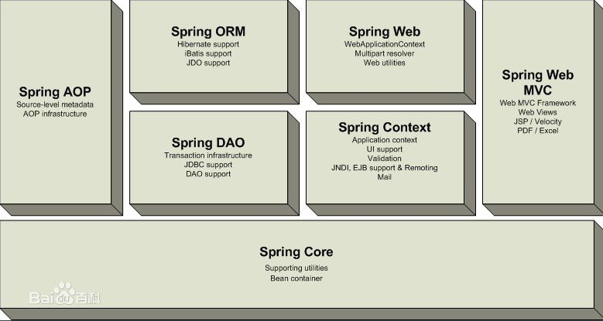

图1-5 Spring框架图

（2）hibernate框架

作为SSH或者SSM三大框架之一的hibernate，在三层架构思想中对应的是持久层，用来将业务逻辑曾的数据模型持久化。它封装了JDBC的步骤，让我们对数据库的操作变得简单快捷，有了Hibernate框架我们就可以只在配置文件红配置相关的数据库连接操作和连接信息而无需再重复编写JDBC代码了，hibernate框架还集成了许多数据库语言操作，提供基本的数据的增删改查功能，支持不同的数据库，例如主流的MySQL、oracle等。简单来讲，Hibernate就是对程序的POJO类进行持久化操作，并提供基本的数据操作，这样大大提高了我们的编程效率，而且对个人的知识要求也降低了。如图1-6，hibernate原理图，1-7部分配置。

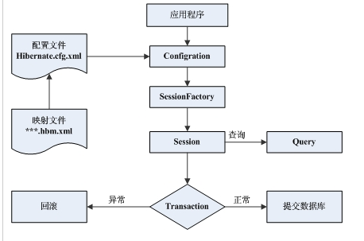

图1-6 Hibernate原理图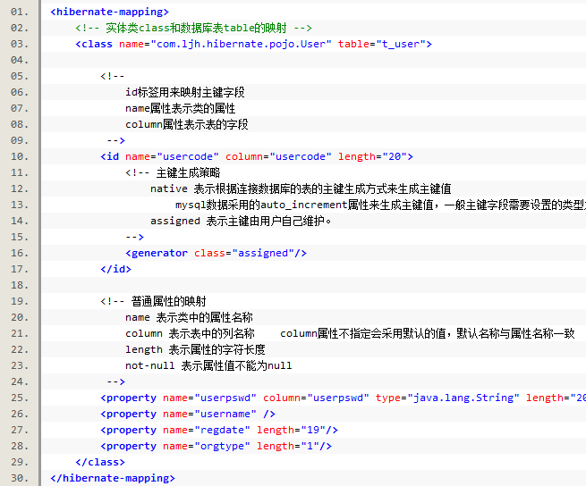

图1-7Hibernate部分配置文件

（3）SpringMVC框架
Spring MVC属于SpringFrameWork的后续产品，已经融合在Spring Web Flow里面。SpringMVC是Spring出的MVC框架，拥有Spring的血统，提供了构建 Web 项目所需的全部功能模块。当然也可以使用其他的MVC框架，例如Struts1，Struts2等。
Spring web MVC框架同样使用了标准的MVC(模型-视图-控制器)设计思想用于开发松散耦合的、灵活的Web应用程序。
模型(Model)层是程序交互的数据原型，对应后端的POJO类。
视图(View)层负责对模型中的进行渲染成各种格式的页面（一般为HTML页面）并展示给用户。
控制器(Controller)负责整个业务逻辑的处理，业务流程的控制，将页面传来的交互数据进行验证，转换成相应的数据模型，传给后端进行处理，接收后端传来的数据并进行分析转换处理后，交给视图层进行渲染并展示。如图1-8为SpringMVC的架构图。

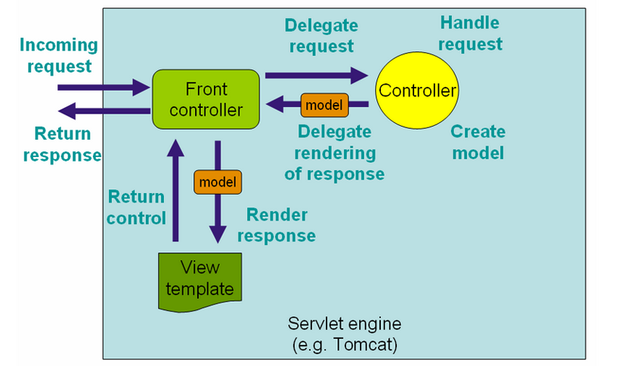

图1-8 SpringMVC架构图

（4）DUBBO框架
DUBBO是阿里巴巴发布的一个分布式服务框架，目的是提供透明化和高性能的RPC调用方案，目前该框架已经开源，源代码在github上。被国开发人员广泛使用。从服务角色模型的角度来看，Dubbo采用模型非常简单，只有服务方和消费方。基于这一特点可以抽象出服务提供方和服务消费方两个角色（要么提供服务，要么接受服务）。如图1-9为DUBBO的整体架构图

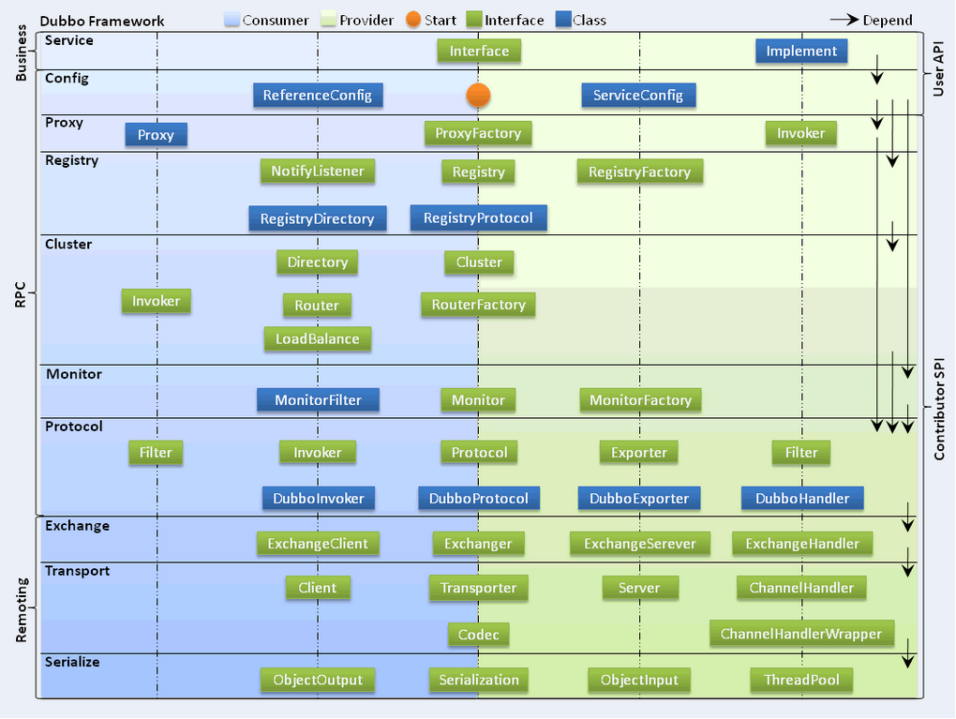

图1-9 Dubbo总体架构
Dubbo框架大致分为10个层级，图中左边为服务消费方接口，右边为服务提供方接口，中轴线上的为双方共用接口。
下面为在框架分层架构中，各个层次的设计要点：
1. 服务接口层（Service）：开发人员使用本框架的入口，进行相关的业务操作。
2. 配置层（Config）：对外配置接口，对外提供的配置层接口，可以自己新建配置类，也可以交给spring托管。
3. 服务代理层（Proxy）：服务接口代理，代理服务端和用户端的操作和行为，扩展接口为ProxyFactory。
4. 服务注册层（Registry）用于服务的注册，暴露和发现。
5. 集群层（Cluster）：将多个服务提供方组合为一个服务提供方，并提供路由及负载均衡策略，并桥接注册中心。
6. 监控层（Monitor）：RPC调用次数和调用时间监控，以Statistics为中心，扩展接口为MonitorFactory、Monitor和MonitorService。
7. 远程调用层（Protocol）：封装RPC调用，实现远程调用的透明化。是Dubbo的核心模型层。
8. 信息交换层（Exchange）：封装请求响应模式，同步转异步，以Request和Response为中心，扩展接口为Exchanger、ExchangeChannel、ExchangeClient和ExchangeServer。
9. 网络传输层（Transport）：抽象mina和netty为统一接口，以Message为中心，扩展接口为Channel、Transporter、Client、Server和Codec。
10. 数据序列化层（Serialize）：提供一些可复用的一些工具，扩展接口为Serialization、 ObjectInput、ObjectOutput和ThreadPool。

（5）zookeeper框架
Zookeeper 是为分布式服务注册，服务发现的工具集合，是Google的Chubby项目一个开源的实现。Zoopkeeper的层次型的目录树的数据结构实现了很好的分布式集群管理的机制，提升了各个节点的管理效率，从而可以设计出多种多样的分布式的数据管理模型，图1-10为 Zoopkeeper的系统模型图：

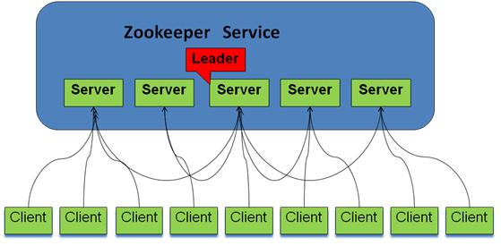

图1-10 Zookeeper系统模型图

2开发环境简介

2.1 IntelliJ IDEA
IntelliJ是一款综合的Java编辑器，说其Java的编辑器很多人第一时间想起的也许是eclipse，不可否认的是eclipse是一款很优秀的java编辑器，其在免费市场上拥有同样的大量的用户（甚至超过IDEA）。但是在收费领域被认为是市场上最好的IDE。它提供了很多实用的工具。例如代码的智能提示最为人称道，支持J各种项目管理工具，与maven等的完美契合，丰富的插件管，显著地提高了Java项目的开发效率。

2.2 Tomcat8.5
简单而言，Tomcat是一个开源的Web 应用服务器，由Apache和Sun公司及其他一些公司和个人共同开发，是Apache 软件基金会Jakarta 项目中的一个核心项目。由于Sun公司参与了Tomcat的开发，所以Tomcat完美支持Servlet 和JSP 规范是在情理之中的。因其先进的技术、稳定的性能，而且免费，得到了广大软件开发师和公司的青睐，成为了目前市面上主流的web服务器。
Tomcat 服务器是开源的的Web服务器，是一款轻量级应用服务器，在中小型系统和低并发量场合中被普遍使用，与jsp完美融合。

2.3 JDK 1.8
JDK（Java SE Development Kit）是 Java 的软件开发工具包。是整个java开发的基础，含有Java开发的所有基本工具包。

2.4 MySQL5.6
简单而言MySQL是一个关系型数据库，最初由MySQL AB 公司开发，后来被 Oracle 收入旗下。MySQL 是目前主流的关系型数据库之一，同样因其免费性和开源性赢得了大量的用户，
社区版（免费版）的MySQL由于其体积小、速度快、总体拥有成本低，开放源码等优点，在与PHP 和 Apache的搭配中成为了开发中小型网站的标准配置。

2.5 Maven
Maven项目对象模型(ProjectObjectModel)作为项目管理工具，它用一个POM(Project Object Model)，一组标准集合，一个项目生命周期(Project Lifecycle)，一个依赖管理系统(Dependency Management System)，和用来运行定义在生命周期阶段(phase)中插件(plugin)目标(goal)的逻辑。
Maven 有一个完整的生命周期，大致分为clean、validate、compile、test、package、install、site、deploy，当你运行 mvn clean命令 的时候被。表示项目被清理，这是maven会帮你清理掉多余的运行时产生的数据，让项目变得简洁当你运行mvn deploy命令的时候，表示开发调试工作已经完成，maven便会帮你发布整个项目到web服务器中，从而省略掉许多繁琐的配置，发布工作。

3系统分析
随着互联网的高度发达，互联网上面的服务越来越大，服务集中在一个项目中往往会伴随着管理困难，开发缓慢，维护不方便，测试费时等各方面的问题。
本课题使用基于web service技术的分布式开发框架，完成分布式项目的开发，以学生教务系平台，验证各项技术的融合。

3.1需求分析
近年来，XML（可扩展标记语言）已逐渐成为网络通信和应用中数据交换和展示的标准格式。可以看到，一方面，随着电子商务、电子图书等应用的异军突起，XML作为应用数据交换的文件将大量出现；另一方面，由于关系数据库能提供有效、完善及用户熟悉并便于使用的功能服务设施（如数据存储与索引、查询优化、事务管理、安全与恢复等），海量的数据需要在关系型数据库中存储和管理。因此，在XML与关系数据库之间有必要进行数据交换（Data Exchange），即用DOM解析XML数据。
XML的最大优势在于其是自我描述型语言，数据交换的格式可以被用户定义，可在数据库无损的存储、修改和检索等。只需要地添加相应的标记和描述信息，XML的这种特性让它成为一种在网络通信上共享信息的强大途径，原因有如下几点：
(1)XML是开放式的，它能够使用户和程序在分布式网络上自由交换数据，而不用在意其具体平台。
(2)XML的自我描述的特性能过有效地解决B2B和企业内部网数据传输。
可见，基于XML的数据交换系统的开发，是对XML技术的一种应用，是当今信息社会形势所驱，目的是方便用户进行数据交换。
本系统的需求分析如下：
(1)用户登录验证
根据用户ID和密码进行登录验证。
(2)学生基本信息查询
学生可以查看自己的进本信息。
(3)学生科目成绩查询
学生可以查看自己的课程信息。
(4)用户密码修改
学生和教师用可以通过账户名和原始密码修改自己账号的密，管理员除此之外还可以初始化其他用户的密码。
(5)教师课表查询
教师可以查看自己的课表信息。
（6）教师成绩录入
（7）教师可以录入其所教学生的相应的课程的成绩。
（8）管理员初始化密码
（9）管理员用户在接到初始化密码的请求后初始化相应的账号密码。

3.2系统可行性分析

3.2.1工作特色及其难点
(1)本系统的开发采用的架构为B/S架构，数据存放在系统数据库中，用户通过浏览器就可以访问系统，并且不需要安装其它特殊的软件，就可以在权限允许的前提下执行添加、查询、删除和修改数据的功能。
(2)系统设计上需要有良好的系统架构以及合理的数据库结构的设计，能够和前端业务逻辑功能进行良好的数据交互，数据库设计需符合三范式规则。
(3)首次使用MVC模式开发管理系统，ORM关系为一对多。

3.2.2拟采取的解决措施
对象关系映射关系到业务层和持久层，通过一次次的修改数据库，修改数据库结构，在遇到难题时通过互联网查找相关资料、询问导师、细心读官方网站wiki，获得解决办法。

3.3预期成果及其可能的创新点
预期成果：本课题是基于XML的数据交换在分布式WEB系统中的应用，具体做的项目为开发一个学生教务管理系统，在学生教务管理系统中，用户主要分为学生、教师、管理员等，学生，教师和管理员用户都会使用到登录，修改密码，登出等功能，这些相同的功能就可以单独开发，共同使用，而像学生的查看基本信息，教师的录入学生成绩等功能模块则需要分别开发。为实现以上的设计任务，系统要实现如下功能：
（1）学生基本信息的录入。
（2）学生基本信息的修改。
（3）学生信息的删除。
（4）学生成绩的录入。
（5）学生课表的查询。
可能的创新点：该系统具有自动备份功能，定期对重要数据进行备份，保证系统数据的可靠性与安全性。

4系统总体设计

4.1 系统功能模块设计
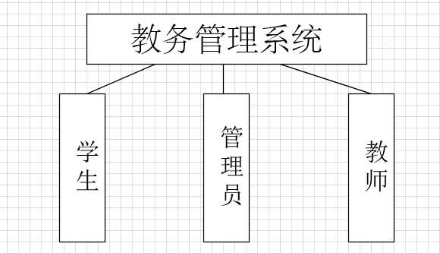
图4-1 功能模块图
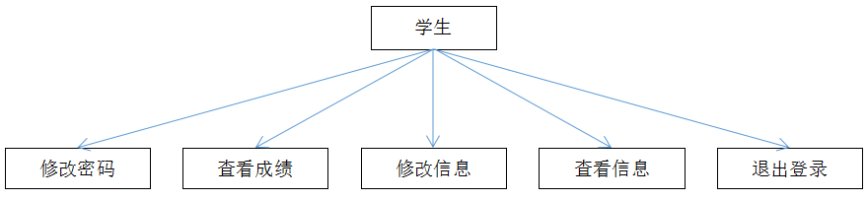
图4-2学生模块
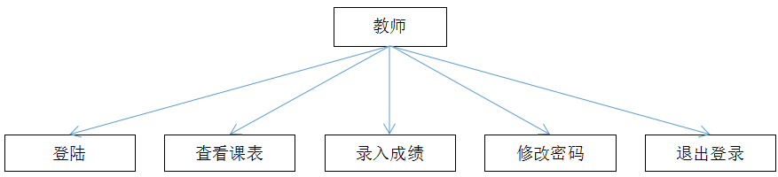
图4-3教师模块
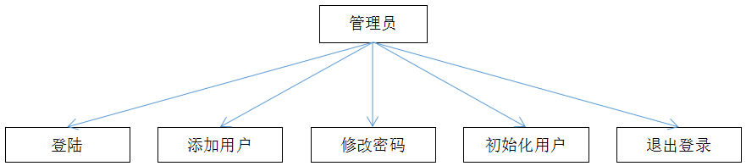
图4-4管理员模块

4.1.1 学生模块
(1)学生登录模块
学生用户在登录教务系统的时候需要进行登录验证，当不符合登录条件的时候拒绝登录，并在登录的时候由浏览器进行cookie设置。
(2)学生密码修改模块
学生用户在登录成功后可修改密码。
(3)学生成绩查看模块
学生在登录成功后可以查看自己的学科信息。包含学科，学科成绩，绩点等。
(4)学生基本信息修改模块
学生用户在登录成功后可执行基本信息修改的功能，包括联系方式，家庭住址等，但是像学号，身份证号之类的唯一识别码是不提供修改功能的。
(5)退出登录模块
程序退出至首页。

4.1.2 教师模块
- 教师登录模块
功能同学生登录模块。
- 成绩录入模块
教师根据对应的课程号筛选出在其班级下的上课的学生，并录入学生的考试成绩。
- 课表查询模块
查看自己的课表信息。
（4）退出登录模块
程序退出至首页。

4.1.3 管理员工模块
（1）管理员登录模块
功能同学生登录模块。
- 添加用户模块
添加一个用户（教师、学生或者管理员）。
- 初始化用户模块
初始化一个用户（将密码设为初始密码）。

4.2 数据库设计

4.2.1 概念结构设计
用来描述概念数据模型的主要根据依据是ORM模型，对象关系映射（Object-Relational Mapping）提供了便于理解的、模型化数据的方法。ORM方法论基于三个核心原则： 简单：以最基本的形式建模数据。 传达性：数据库的表结构能够被任何人都能理解并规范化为语言文档。 精确性：根据对象数据模型能够创建正确的标准的表结构。例如表中的字段的长度、数据类型、主键类型都要与数据模型当中定义的正确的映射，ORM专门被设计为改进这种联系。
- 学生基本信息模型（伪代码）

@Entity
@Table(name = "stu_basic_info")
public class StuBasicInfo
@Id
@GeneratedValue(strategy = GenerationType.AUTO)
@Column(name = "id", nullable = false)
private String id;//学号
@Column(name = "name")
private String name;
@NotNull
@Column(name = "sex")
private String sex;
@Column(name = "address")
private String address;//家庭住址
private String birthday;
@Column(name = "phone")
private String phone;
private String email;
private String religon;//宗教信仰
private String nation;//民族

- 学生基本信息表
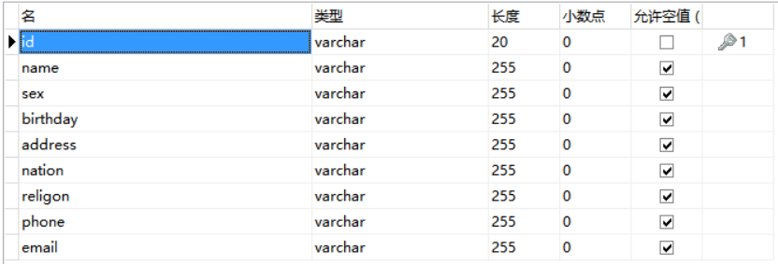
图4-5 学生基本信息表

4.2.2 逻辑结构设计
概念结构是独立于任何一种数据模型的信息结构，而逻辑结构设计的任务，就是根据ormm模型，并按选定的学生教务管理系统（本课题采用XML文件）支持的数据模型。本课题的主要关系模型如下：
- Login：userId，password。对应用户账号，密码。
- stu_basic_info: id，name，sex，birthday，nationa，addres，religon，phone，email。学生基本信息表。字段含义依次为：主键，姓名，性别，生日，民族，住址，信仰，联系方式，邮箱。
- Stu_course_info:id,stuId,courseId,courseName,coursePointScore,courseScore.学生成绩表。字段含义依次为：表的主键，学生学号,课程代号,课程名，绩点，期末成绩。
对数据模型进行优化，能够进一步提高数据库应用系统的性能。关系模型的优化是采用规范化的理论来实现的。

4.2.3 数据库的物理实现
数据库设计的最后阶段是确定数据库在物理设备上的存储结构和存取方法，也就是设计数据库的物理数据模型，如图4-6,图4-7所示。
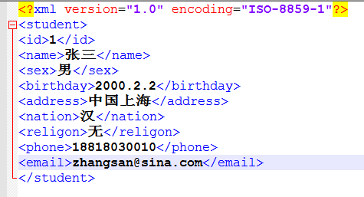
图4-6 XML数据文件图
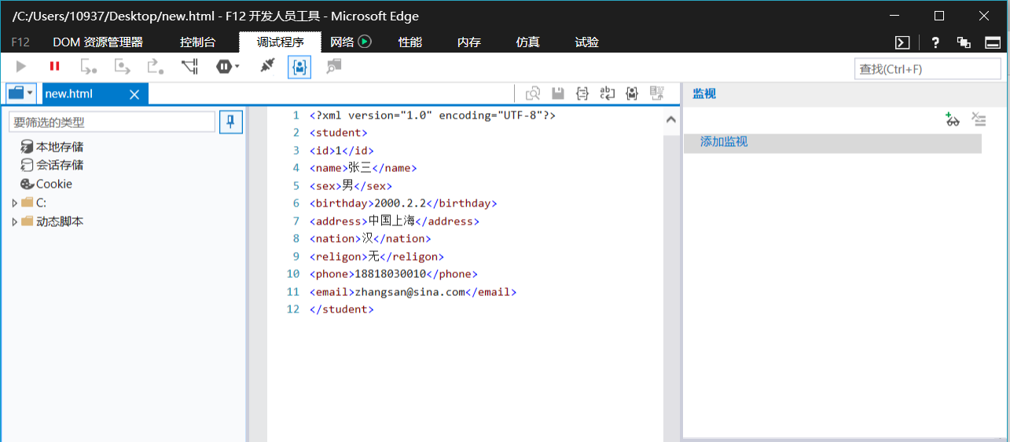
图4-7XML结构图

5系统详细设计
在本章节将介绍详细的系统设计。主要介绍系统中各个模块的主要功能，包括实现功能的详细叙述。

5.1 用户登录模块
只有存在的用户才能登录系统。系统从页面读取验证信息，然后从XML文档中读取对应验证信息进行比对，如果成功则登录成功，否则返回登录页面。
部分模块代码：
<%@page contentType="text/html"%>
<%@page pageEncoding="UTF-8"%>
<html>
<meta http-equiv="Content-Type" content="text/html; charset=UTF-8">
<body>
<h1 align="center">学生教务管理系统</h1>
<form action="/login" method="post">
<table>
<tr>
<td>
账号:
<input type="text" name="name" id="name"/>
</td>
<td>
密码:
<input type="password" name="password" id="password"/>
</td>
<td>
<input type="submit" value="登录"/>
</td>
</tr>
</table>
</form>
</body>
</html>
@RequestMapping(value = "/login", method = RequestMethod.POST)
public String login(@RequestParam(value = "name") String name, @RequestParam(value = "password") String password,ModelMap map) {
String infoback = curd.login(name, password);
map.addAttribute("userId", name);
if (infoback != null) {
if (infoback.equals("stu")) {
return "stuLoginSucess";
} else if (infoback.equals("teacher")) { //如果用户是教师的话，增加返回字段courseList，通过教师id查找出所有课程编号并返回
List courseList = new ArrayList();
for (TeacherTimeTable t:curd.findTimetableByTeacherId(name)) {
String id=t.getId();
courseList.add(id);
}
map.addAttribute("courseList", courseList);
return "teacherLoginSucess";
} else if (infoback.equals("admin")) {
return "adminLoginSucess";
}
}
return "Loginfail";
}

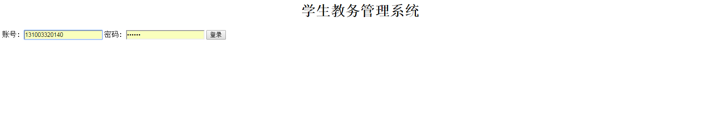
图5-1 系统登录

5.2 学生基本信息模块
学生的进本信息保存在数据库中，而表的结构，数据类型等则是通过数据模型映射的。
学生基本信息部分代码：
@Entity
@Table(name = "stu_basic_info")
public class StuBasicInfo
@Id
@GeneratedValue(strategy = GenerationType.AUTO)
@Column(name = "id", nullable = false)
private String id;//学号
@Column(name = "name")
private String name;
@NotNull
@Column(name = "sex")
private String sex;
@Column(name = "address")
private String address;//家庭住址
private String birthday;
@Column(name = "phone")
private String phone;
private String email;
private String religon;//宗教信仰
private String nation;//民族

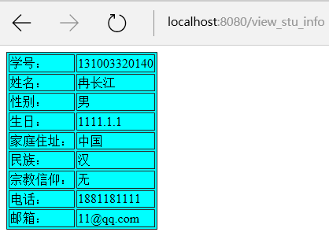
图5-2 信息注册

5.3 学生基本信息修改模块
在登录系统后学生可以修改部分自身信息，但是无法修改唯一的认证信息，例如学号，身分ID等。
部分代码如下：
@Controller
public class ChangeBaseInfoController {
@Autowired
CurdBo curd;
@RequestMapping(value = "/StuInfo",method = RequestMethod.POST)
public ModelAndView StiInfo(String id,ModelMap map){
map.addAttribute("id", id);
return new ModelAndView("StuInfo", "command", new StuBasicInfo());
}
@RequestMapping(value = "/ChangeStuInfo" ,method = RequestMethod.POST)
public String ChangInfo(StuBasicInfo stu ,ModelMap map){
map.addAttribute("userId", stu.getId());
curd.changeStuInfo(stu);
return "stuLoginSucess";
}
}

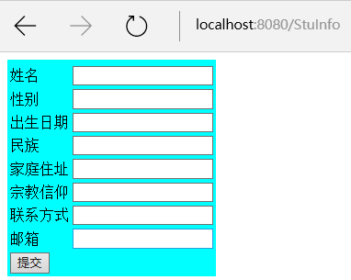
图5-3 信息修改

5.4 学生密码修改模块
登录成功的用用户可以通过用户名和密码进行密码修改。
密码修改部分代码：
RequestMapping(value = "/change_Paswd_Stu", method = RequestMethod.POST)
public String changePaswdStu(@RequestParam String id, @RequestParam String passwordOld, @RequestParam String passwordNew) {
boolean b = curd.changePaswd(id, passwordOld, passwordNew);
if (b) {
return "changePaswdSeccess";
}
return "changePaswdFail";
}

//修改密码失败
<%@ page contentType="text/html;charset=UTF-8" language="java" %>
<html>
<head>
<title>修改密码失败界面</title>
</head>
<body>
修改马密码失败，可能的原因有此用户不存在或者原有密码错误，
<a href="/success">点击跳转</a>
</body>
</html>
//修改密码成功
<%@ page contentType="text/html;charset=UTF-8" language="java" %>
<html>
<head>
<title>修改密码成功界面</title>
</head>
<body>
修改密码成功
<a href="/success">点击跳转</a>
</body>
</html>
//修改密码界面
<%@ page contentType="text/html;charset=UTF-8" language="java" %>
<html>
<head>
<title>学生密码修改页面</title>
</head>
<body>
<form name="changePaswd" action="/change_Paswd_Stu" method="post">
请输入账号：<input name="id" type="text"/>
请输入旧密码：<input name="passwordOld" type="password"/>
请输入新密码：<input name="passwordNew" type="password"/>
<input type="submit" value="提交"/>
</form>
</body>
</html>
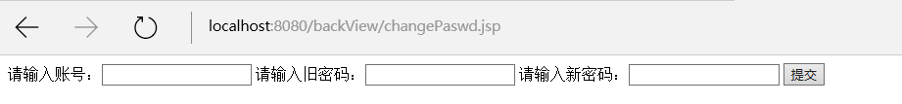
图5-4密码修改界面

5.5 查看各科成绩模块
学生用户登录成功后可以查看自己各科成绩。
部分管理和权限代码：

@RequestMapping(value = "/show_course_info", method = RequestMethod.POST)
public String showCourseInfo(@RequestParam String id, ModelMap modelMap) {
List<StuCoursedyInfo> list = curd.showCourseInfo(id);
modelMap.addAttribute("list", list);
return "stuCourseInfo";
}

//学生成绩页面
<%@ taglib uri="http://java.sun.com/jsp/jstl/core" prefix="c"%>
<%@ page isELIgnored="false" %>
<%@ page contentType="text/html;charset=UTF-8" language="java" %>
<html>
<head>
<title>学生课程成绩页面</title>
</head>
<body>
<table border="1" bgcolor="aqua">
<tr border="1" bgcolor="#6495ed">
<td>课程ID</td>
<td>课程名称</td>
<td>课程绩点</td>
<td>考试成绩</td>
</tr>
<c:forEach var="course" items="${list}" varStatus="status" >
<tr border="1" bgcolor="#6495ed">
<td>${course.courseId}</td>
<td>${course.courseName}</td>
<td>${course.courseGradePoint}</td>
<td>${course.courseScore}</td>
</tr>
</c:forEach>
</table>
</body>
</html>
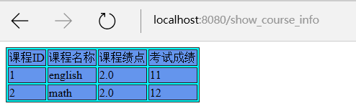
图5-5学生成绩页面

5.6 教师录入成绩模块
教师有权通过课程编号录入相关学生的科目成绩。
部分代码如下：

//教师登录成功页面
<%@ taglib prefix="form" uri="http://www.springframework.org/tags/form" %>
<%@ taglib prefix="c" uri="http://java.sun.com/jsp/jstl/core" %>
<%@ page contentType="text/html;charset=UTF-8" language="java" %>
<%@ page isELIgnored="false" %>
<html>
<head>
<title>教师登录成功页面</title>
</head>
<body>
<p>当前用户</p>
<p>
${userId}
</p>
<form action="/find_all_stu" method="post">
课程ID:<form:select path="courseList" name="courseId">
<form:option value="NONE">请选择</form:option>
<form:options items="${courseList}"/>
</form:select>
<input type="hidden" name="teacherId" value="${userId}">
<input type="submit" value="提交">
</form>
2.修改密码
<a href="/backView/changePaswd.jsp">修改密码:</a>
<br/>
3.查看课程表
<a href="/show_timetable/${userId}">查看课程表</a>
<br/>
4.退出登录
<a href="/index.jsp">login out</a>
</body>
</html>

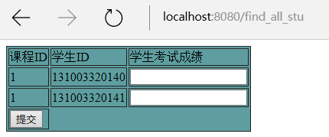
图5-6 录入学生成绩

5.7教师查看课表模块
教师用户登录后可查看自己的课表。
部分代码如下：
/**
* 接收教师的id，查询出课程表并返回
* @param userId
* @param map
* @return
*/
@RequestMapping(value = "/show_timetable/{userId}", method = RequestMethod.GET)
public String showTimeTable(@PathVariable String userId ,ModelMap map) {
List<TeacherTimeTable> list=curd.findTimetableByTeacherId(userId);
map.addAttribute("timetable",list);
return "showTimetable";
}
}

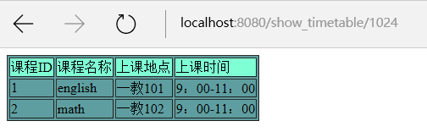
图5-7 查看课程表

5.8管理员模块
管理员用户登录成功后可进行用户的初始化工作。
部分代码如下：
//管理员登录成功页面
/**
* 初始化用户密码
*
* @param userId
* @return
*/
@RequestMapping(value = "/init_password", method = RequestMethod.POST)
public String initPassword(String userId , String adminId,ModelMap map) {
boolean b = curd.initPassword(userId);
if (b) {
map.addAttribute("userId", adminId);
return "adminLoginSucess";
}
return "initFail";
}
/**
* 增加用户（学生或者教师）
*/
@RequestMapping(value = "/addUser",method = RequestMethod.POST)
public String addUser(String userId){
if(userId.length()==4||userId.length()==12)
{
curd.addUser(userId);
return "addUserSucess";
}
else
return "addUserFail";
}
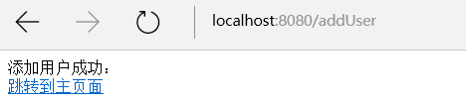
图5-8 添加用户成功页面
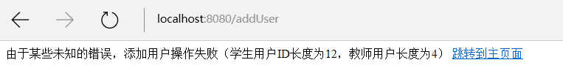
图5-9添加用户失败页面

6 系统测试

6.1系统测试的目的与意义
在软件开发的过程中，难免会会出现这样那样或大或小的错误，导致软件的生命周期明显缩短，增大了开发和维护成本，因此，系统测试是十分有必要的，在默认系统有错误的前提下进行一系列的调试和具有针对性的检查加显得更加从容和专业多了。任何一个软甲系统，在设计开发完成之后必须经过调试，只有通过调试，测试通过的软件才是一款合格的软件，才能够上线提供给用户使用。所以要非常重视早期的系统分析、系统设计工作，决不能草率行事，不然一旦出现错误，将使系统的开发工作大量返工，造成工期的延误和人力资源的浪费。

6.2测试记录
以下是对系统部分功能进行测试的记录，分析整理后得到下表：
编号 | 功能描述 | 输入 | 操作 | 输出 | 问题 | 结果
1 | 用户登录 | 用户名，密码 | 登录 | 成功 | 无 | 通过
2 | 修改密码 | 用户名，密码 | 修改密码 | 成功 | 无 | 通过
3 | 查看信息 | 无 | 查看 | 基本信息 | 无 | 通过
4 | 修改信息 | 无 | 修改信息 | 基本信息 | 无 | 通过
5 | 查看课程表 | 无 | 查看课程表 | 课程表 | 无 | 通过

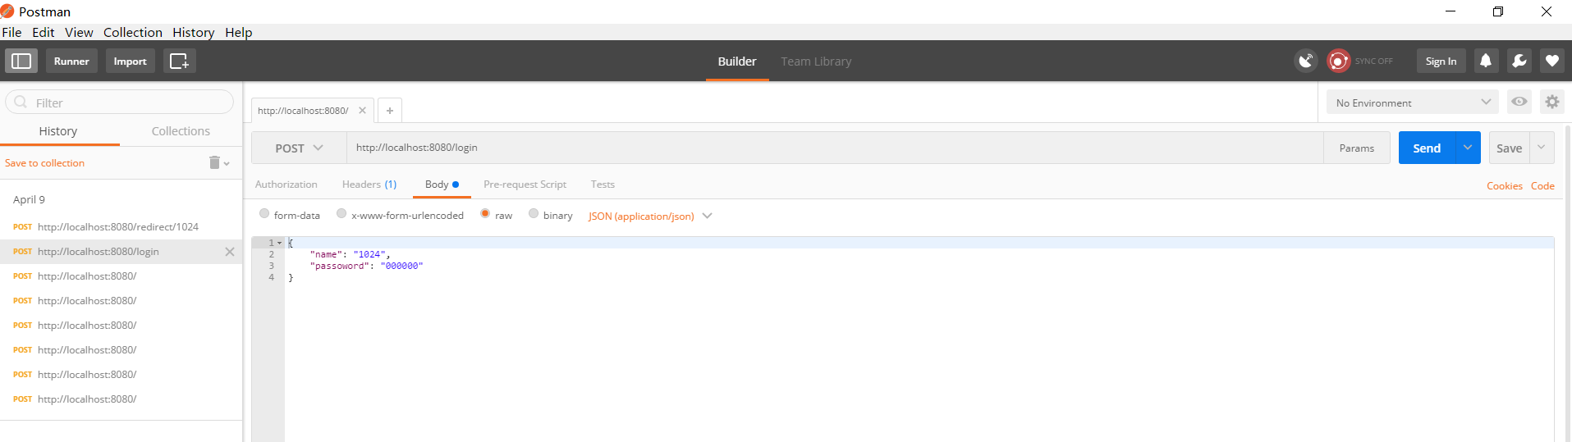

图6-1利用postman进行测试

7总结

7.1 全文总结
本项目主要完成了教务管理系统各个模块功能的实现，可以添加、删除、查询物料的信息，同时可以对用户进行一定的操作，比如用户的添加和修改密码等。但是由于设计时间较短，所以该系统还有许多不尽如人意的地方，比如用户界面不够美观，出错处理机制不够完善，系统维护功能不全，对于数据的一致性的问题也没有完全解决等多方面问题，这些都有待工作中进一步改善。
在这次的设计过程中，我收获很多。我花了两个月的时间，终于将其完工，在前期我在图书馆查找了一些资料，了解了相关管理系统的背景知识和初步设计步骤，并完成了初步的需求分析。稍作细化后，便开始设计数据库。而后做了界面设计，完成了程序大部分的主要界面。
而在编码方面，我从系统的功能、规模和实用方面考虑，充分利用在课堂中学习到的知识，以及数据库SQL查询语言来完成各功能模块的编码。尽管在编码过程中会有不少问题出现，但我能及时上网搜索或者和同学讨论或者查找相关书籍使问题得到解决。
总之，这次设计使我的编程水平提高了一大步，由刚开始的什么都不会到现在觉得连接数据库和控件的设置和使用都很简单，也能比较熟练的操作这些。同时，这次设计对我的综合能力是一次很好的锻炼，也大大的提高了我的分析能力，但是我必须承认自己的能力和知识还很肤浅。所以今后我的学习道路还是很漫长的。由于我水平有限，加之时间短暂，故物料管理系统中还有许多不足之处，请老师批评指正，我会在以后的学习中不断改进，不断完善，进一步提高自己能力。

7.2 展望
基于XML的数据交换在分布式WEB系统中的应用的设计与实现涉及多方面的理论、方法和技术，本系统还有许多新的问题需要解决，需要在实际应用中不断积累和完善，在以下几个方面，还需要做进一步的研究和开发。
1.
论文只考虑了试题信息的几项基本组成，并未在试题统计等方面进
行深入发掘。使得系统只考虑了一些简单情况，如何应付复杂的试题信息
还值得加强。可以进一步完善试题信息表的相关字段，增加试题信息的完
整性。
2.
该系统只考虑了试题应用的一些基本情况，未对考卷生成等扩展功
能进行更为深入的研究，使得试题库的一些接口还不够完善。
3.
系统在测试上还存在一些问题，不过都是预期可以解决的。

参考文献
[1] 任菲，赵晓华.JSP/XML在Web系统重构中的应用—CTSS重构解决方案[J].北京工业大学计算机学院,北京100022.
[2] 杜 鹏,张阿红.JSP 结合 XML 在 WEB 数据库中交互的研究[J].（西北师范大学数学与信息科学学院 甘肃 兰州 730070).
[3] 王永和，张劲松，邓安明，周智勋.Spring Boot 研究和应用[J].（云南云电同方科技有限公司，云南 昆明 650218）.
[4]陶琴慧,张景,李军怀.SQL SERVER 2000 XML数据交换技术在web系统中的应用[D]. 西安理工大学计算机学院(710048).
[5] 郑东曦,唐韶华,黎绍发.XML Web服务安全技术纵览[D].（华南理工大学计算机科学与工程学院，广州510641）.
[6] 张国润.基于J2EE和XML的远程教育平台的 研究与设计[D].西安电子科技大学2010年7月.
[7] 张仲霞,朱国宝,陈定方.基于JSP/XML的企业Web应用程序开发[J].(武汉理工大学智能CAD/CAM研究所2) 武汉 430063)(中科院计算所CAD开放研究实验室2) 北京 10080).
[8] 朱达欣.基于JSP/XML考试系统的设计与实现[D].(东华大学 2004年4月).
[9] stevenHolzner《XML完全探索》中国青年出版社2001年1月.
[10] Widom,DataManagementforXMLIEEEDataEngineermgBulletin,Sep.1999.
[11] TheJavaTM2EnterpriseEditonDeveloPer’s Guide,Sun systems,2000.
[12] Zoya Ali. Designing Object Oriented Software Applications within the Context of Software Frameworks[D]. Ohio State University,2011.
[13] 马裕清.基于MVC设计模式和ZJEE的协怎b应用框架的研究[D]哈尔滨工程大学 2006年3月.
[14] 杨长辉.基于XML Web Services的异构数据集成系统的研究和应用.重庆大学
2006年4月.
[15] 宋磊.基于XML/Web服务的分布式计算技术在网络管理信息处理系统中 的研究与应用[D].北京邮电大学 2005年3月.
[16] Li, Z. And Z. Weixi. Design of tourism e-business system based on JavaEE multi-pattern. 2012. Sanya, China.
[17] 梅平秋.基于XML的Web数据挖掘技术的研究[D].武汉大学 20040501.
[18] Ou, J., et al. Design and research on teaching platform of stage task using JavaEE. 2012. Chongqing, China.
[19] 杜立勋.基于XML的数据交换技术在Web Serviee中的应用[D].武汉大学 20040428.
[20] 简琤峰.基于XML的异构产品信息网上交换、检索技术研究与应用.浙江大学 2002年2月.
[21] 顾 宁,杨灵敏,李佳佳.基于XML和Web Services的数据交换在分布式电力企业中的应用[J].(东北电力大学,吉林吉林132012).
[22] 谢宝智 王刘凯.基于XML和Web Service的数据集成中间件[J].(1.常州轻工职业技术学院机械系,常州213164; 2.江苏亚威机床股份有限公司,扬州225200).
[23] 曲云鹏 王文玲.一种分布式语义增强的词汇链文本表示模型构建方法[J].(中国科学院大学 北京 100049 中国科学院文献情报中心 北京 100190 国家图书馆 北京 100081).
[24] 郭运宏.基于web service的综合学生管理系统的设计与实现[D].北京邮电大学 2006年6月18.
[25] Tsoumakas G, Spyromitros-Xioufis E, Vilcek J, et al. MULAN: A Java library for multi-label learning[J]. Journal of Machine Learning Research, 2011, 12(7):2411-2414.
[26] 朱明伦.基于xml的远程数据交换和数据管理技术在web2.0应用中的研究.上海师范大学 2006年4月.

致 谢
本设计是在张艳老师精心指导和大力支持下完成的。张老师以其严谨求实的治学态度、高度的敬业精神、兢兢业业、孜孜以求的工作作风和大胆创新的进取精神对我产生了重要影响。她渊博的知识、开阔的视野和敏锐的思维给了我深深的启迪。同时，在此次毕业设计过程中我也学到了许多了关于计算机WEB开发规范和XML技术方面的知识，实践技能有了很大的提高。在此系统的编写过程中，多少个日日夜夜的奋战和苦熬终于让我挺过来啦 。在写论文期间，张老师提出了许多宝贵的意见，可以说，此论文中也凝聚着张老师的许多心血。导师严谨的治学风范和忘我的工作精神深刻影响着我，必将使我终身受益，在此对导师表示最真挚的感谢和最崇高的敬意。我还要感谢的是那些网上的优秀的开发人员的人给予我的莫大的帮助，再次感谢。每次在开发系统遇到技术问题时，就到网络上去寻求各位大侠的帮助。每次在BBS中提出问题后，总是有热心的前辈们来帮我解答我的难题，让我能迅速的找到解决方案，使我能继续顺利的开发系统。
另外，我还要特别感谢张艳老师对我编程以及论文写作的指导，她为我完成这篇论文提供了巨大的帮助。感谢评审老师，是你们花费了宝贵的时间对我的论文进行了详细的评审。

